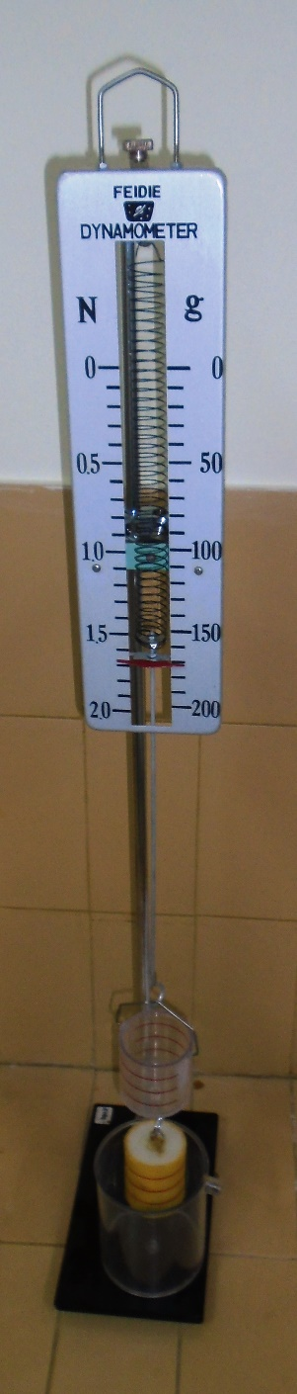
Άνωση
Αρχή του Αρχιμήδη:
Τα υγρά ασκούν δύναμη σε κάθε σώμα που βυθίζεται μέσα σε αυτά. Η δύναμη αυτή ονομάζεται άνωση, είναι κατακόρυφη, με φορά προς τα πάνω και το μέτρο της ισούται με το βάρος του υγρού που εκτοπίζεται από το σώμα.
Άνωση ασκείται και στα σώματα που βρίσκονται μέσα στον αέρα.
Υλικά
Συσκευή άνωσης
Βάση
Ράβδος
Ποτήρι ζέσεως

Διαδικασία
Συναρμολογούμε το πείραμα όπως βλέπουμε στην εικόνα.
Γεμίζουμε το πλαστικό δοχείο με νερό μέχρι το σημείο που αρχίζει να χύνεται νερό από το στόμιο.
Ζυγίζουμε το σώμα που κρέμεται από τον ειδικό μικρό κάδο με το δυναμόμετρο και καταγράφουμε τη μέτρηση.
Βυθίζουμε το σώμα στο νερό και συλλέγουμε το νερό που χύνεται στο ποτήρι ζέσεως και καταγράφουμε τη μέτρηση.
Υπολογίζουμε την άνωση από τη διαφορά των δύο μετρήσεων.
Γεμίζουμε τον ειδικό μικρό κάδο με το νερό που χύθηκε και καταγράφουμε τη μέτρηση

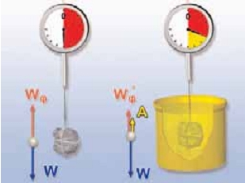
Δραστηριότητες
Ένδειξη δυναμόμετρου ………………….
Ένδειξη δυναμόμετρου με το σώμα στο νερό ………………..
Υπολογισμός άνωσης ………………...
Ένδειξη δυναμόμετρου μετά το γέμισμα του εκτοπιζόμενου υγρού …………………

Συμπέρασμα:
Η άνωση είναι η διαφορά του βάρους του σώματος από τον αέρα στο νερό. Το βάρος του εκτοπιζόμενου υγρού είναι ίσο με την άνωση.
Υπόδειξη: Η συσκευή άνωσης μπορεί να αντικατασταθεί από δυναμόμετρο, πετονιά και πλαστελίνη.

